Раздельное накопление ТКО на территории
городского округа Сухой Лог

Твердые коммунальные отходы (ТКО) – отходы, образующиеся в жилых помещениях в процессе потребления физическими лицами, а также товары, утратившие свои потребительские свойства в процессе их использования физическими лицами в жилых помещениях в целях удовлетворения личных и бытовых нужд. К твердым коммунальным отходам также относятся отходы, образующиеся в процессе деятельности юридических лиц, индивидуальных предпринимателей и подобные по составу отходам, образующимся в жилых помещениях в процессе потребления физическими лицами.
Раздельное накопление ТКО – раздельное складирование ТКО по видам отходов, группам отходов, группам однородных отходов (раздельное накопление).
На территории городского округа Сухой Лог организовано раздельное накопление отходов фракционным способом.
Фракционный способ – способ раздельного накопления ТКО, при котором из ТКО выделяется одна и более фракций, не загрязненных органическими (пищевыми) отходами.
Фракция – составная часть ТКО, представляющая собой виды отходов, группы отходов или группы однородных отходов, которые или компоненты которых могут быть повторно использованы, отличающаяся от других частей ТКО по происхождению, химическому составу и свойствам (например, пластик).
На контейнерных площадках установлены металлические сетчатые контейнеры для сбора пластика. Контейнеры для накопления отдельных фракций на территории городского округа Сухой Лог сопровождаются маркировкой в виде надписей, позволяющих определить принадлежность к собираемой фракции (изображение бутылки и надпись пластик).
На территории городского округа Сухой Лог организовано раздельное накопление твердых коммунальных отходов в части сбора отходов пластика.
МУП «Горкомхоз» транспортирует отходы пластика с контейнерных площадок в ООО «Экопласт».
ООО «Экопласт» в свою очередь сортирует отходы пластика по классам опасности и в дальнейшем передает на переработку в ООО «ПКФ «Эко-Процессинг».
Вывоз отходов пластика с контейнерных площадок осуществляется по мере накопления.

С адресным перечнем контейнерных площадок, на которых осуществляется раздельное накопление в части сбора отходов пластика, Вы можете ознакомиться ниже:

Адрес контейнерной площадки | Количество, шт. | Вид отходов
г. Сухой Лог, ул. Белинского, 26 | 1 | пластик
г. Сухой Лог, ул. Новая, 2А | 1 | пластик
д. Глядены, ул. Красная Горка, 2А | 1 | пластик
д. Глядены, ул. Нагорная, 14 | 1 | пластик
п. Глядены, Санаторий, ул. Лесная, 11 | 1 | пластик
г. Сухой Лог, ул. Каюкова, 1 | 1 | пластик
г. Сухой Лог, ул. Энергетиков, 2А | 1 | пластик
с. Курьи, ул. Ворошилова, 7Б | 1 | пластик
д. Малый Таушкан, ул. Лесная, д. 21а | 1 | пластик
д. Малый Таушкан, ул. Набережная, д. 6 | 1 | пластик
г. Сухой Лог, ул. Энергетиков, 10 | 1 | пластик
г. Сухой Лог, ул. Свободы, 33 | 1 | пластик
г. Сухой Лог, ул. Нагорная, 49 | 1 | пластик
г. Сухой Лог, ул. 60 лет СССР, 15 | 1 | пластик
г. Сухой Лог, ул. Гоголя, 46 | 1 | пластик
г. Сухой Лог, ул. Фабричная, 17 | 1 | пластик
г. Сухой Лог, ул. 60 лет СССР, 3 | 1 | пластик
с. Знаменское, ул. Горького, 35 | 1 | пластик
с. Знаменское, ул. Горького, 26 | 1 | пластик
г. Сухой Лог, Красноармейская, 16 | 1 | пластик
г. Сухой Лог, ул. Лесная, 20 | 1 | пластик
г. Сухой Лог, пер. Буденного, 9 | 1 | пластик
с. Новопышминское, ул. Ленина, 82 | 1 | пластик
с. Курьи, ул. Садовая, д. 5 | 1 | пластик
с. Знаменское, ул. Пушкинская, 37 | 1 | пластик
с. Курьи, ул. Куйбышева, 40 | 1 | пластик
с. Филатовское, ул. Октябрьская, д.27 | 1 | пластик
с. Филатовское, ул. Механизаторов, д.9 | 1 | пластик
с. Курьи, ул. Рудник Белая Глина, д. 25 | 1 | пластик
д. Казанка, д. 11 | 1 | пластик
д. Казанка, д.5 | 1 | пластик
г. Сухой Лог, ул. Разина, 1 | 1 | пластик
г. Сухой Лог, ул. Артиллеристов, 39,41 | 1 | пластик
г. Сухой Лог, ул. Пушкинская, 2, 2б,2/1,2/4 | 1 | пластик
г. Сухой Лог, ул. Пушкинская, 7,11 | 1 | пластик
г. Сухой Лог, ул. Юбилейная, 4,4а | 1 | пластик
г. Сухой Лог, ул. Горького, 1,3 | 1 | пластик
г. Сухой Лог, ул. Горького, 12,14 , ул. Белинского, 43,45,45а | 1 | пластик
г. Сухой Лог, ул. Белинского, 34 | 1 | пластик
г. Сухой Лог, ул. Белинского, 54а, 54б, 54в | 1 | пластик
г. Сухой Лог, ул. Юбилейная, 25,25а | 1 | пластик
г. Сухой Лог, пр. Школьный, 1,3 | 1 | пластик
г. Сухой Лог, пр. Школьный, 3 корп. 1; корп. 2; корп.3 | 1 | пластик
г. Сухой Лог, ул. Вокзальная, Степная, 7 | 1 | пластик
г. Сухой Лог, ул. Сухоложская, 5 | 1 | пластик
г. Сухой Лог, ул. Белинского, 49а, 49б | 1 | пластик
г. Сухой Лог, ул. Юбилейная, 5,7,9,9а,9б, ул. Гагарина, 5,7,9 | 1 | пластик
г. Сухой Лог, ул. Победы, 29 | 1 | пластик
г. Сухой Лог, ул. Октябрьская, 19,19а, ул. Кирова,20,22 | 1 | пластик
г. Сухой Лог, ул. Октябрьская, 4,6, ул. Артиллеристов, 55,57,59 | 1 | пластик
г. Сухой Лог, пер. Буденного, 6,8,10, ул. Милицейская, 1,3 | 1 | пластик
г. Сухой Лог, пер. Буденного, 3а,5,7 | 1 | пластик
г. Сухой Лог, ул. Фучика, 2,4,4а | 1 | пластик
г. Сухой Лог, пер. Буденного, 1,2 | 1 | пластик
г. Сухой Лог, ул. Милицейская, 11,13, ул. Победы, 1 | 1 | пластик
г. Сухой Лог, Кунара 3,5 | 1 | пластик
с. Курьи, ул. Школьная, 16 | 1 | пластик
с. Курьи, ул. Кирова, 40 | 1 | пластик
с. Курьи, ул. Свердлова, 23 | 1 | пластик
с. Курьи, ул. Свердлова, 24 | 1 | пластик
ул. Гоголя, 52,54 | 1 | пластик
ул. Гоголя, 13,15,17а | 1 | пластик
ул. Гоголя, 12а,16,18,20,20а | 1 | пластик

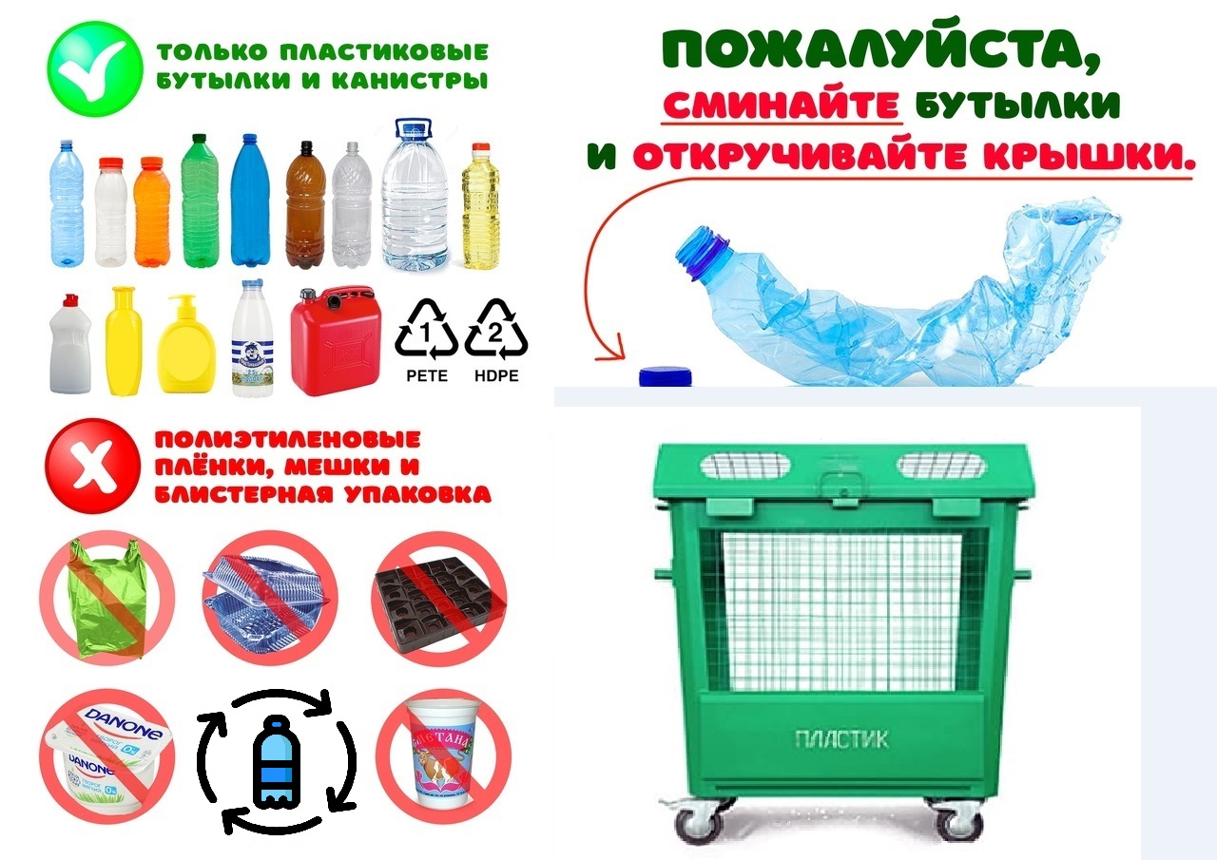
Обращаем Ваше внимание на правила складирования отходов пластика:

